“身边好人”推荐表

鼓楼区 县（市）区或单位 2019 年 2 月
姓名 | 张江华 | 性别 | 女 | 民 族 | 汉族
出生  年月 | 1971年3月 | 政治  面貌 | 民建  会员 | 参加工  作时间 | 1988年
单位  职务 | 福建省制图院 总工办（职工） |  |  | 文 化  程 度 | 大专
推荐类型 | □助人为乐 ■见义勇为 □诚实守信 □敬业奉献 □孝老爱亲
主  要  事  迹 | 大海无情人有情，奋不顾身救命恩  张江华1971年3月生，籍贯河北省衡水市安平县人，现为福建省制图院总工办职工，政治面貌民建会员。2018年霞浦大京沙滩，泉州何汉炜的妻女被海浪卷走，巨浪里，救回泉州母女三人的见义勇为者中，便有张江华，死里逃生后获救的这一家人通过各种途径寻找事发时施予援手的张江华，亲手送上锦旗。她本人先后于2010.12.1被中国民主建国会福建省委员会授予“优秀会员”；2014.1 荣获福建省制图院2013年度院先进工作（生产）者称号；2019.1 荣获2018年度福建省制图院先进工作者称号。2019.2荣获“鼓楼好人榜”身边好人荣誉称号。  事情要从2018年10月4日说起。福州的傅雪姑和两个女儿到霞浦县长春镇大京沙滩玩，谁想巨浪卷走母女三人，那天下午3点左右，受25号台风“妮康”外围影响，沙滩上突然狂风呼啸、波涛汹涌，近5米高的三层浪袭向岸边，卷走母女三人。  生死瞬间，张江华和在场渔民、游客一起奋不顾身投入救援行动。当地渔民迎浪来回将三人拖回岸，岸上众游客顶着风，挨着浪，手拉手，用一道坚固的“人墙”，接力接回落水的母女。张江华回忆，她与丈夫陈敏旻看到孩子被浪冲走时，第一时间就奋力冲出去，心里着急一定要把人救回来，但是由于浪头太大，她很快就被大浪冲了回来，无法接近。“说实话当时有点怕，我自己都快被浪卷走，还好有男士拉住我。”回忆起当时的情况，张江华还心有余悸。  张江华回忆，傅雪姑被救回来时，体温非常低。用手机照瞳孔，发现瞳孔已经开始散了，也摸不到脉搏。  当时恰好有个医生在边上，询问胸口是否还热？张江华赶忙触碰胸口，发现还热。“还有救。”医生下定结论，并亲自进行心肺复苏按压，几下后，傅雪姑吐出水来。“吐了很多水，明显感觉她胸挺起来。”接下来，张江华和两名护士接力为傅雪姑做心肺复苏和人工呼吸。在此次溺海抢救过程中全程不遗余力的救护着傅雪姑三个母女，并一起直至护送到当地医院急救。  傅雪姑住院14天，两次被下病危通知，所幸死里逃生。  出院后，丈夫何汉炜和妻子傅雪姑忙着制作锦旗，他们打算亲手将锦旗一面面送到恩人面前。夫妻俩通过各种途径，寻找事发时每位好心人，他们想对所有帮助他们的人道声感谢。事发时丈夫何汉炜正在泉州老家，对妻女被营救过程，是他回访寻找多名目击者了解到的，何汉炜说：“感恩！因为你们，家才在。”  事后，张江华收到何汉炜和妻子傅雪姑送来的锦旗和感谢信，信中写道：“在此我们全家特向张江华同志救命之恩表示不胜感激。同时也十分感谢贵单位为社会培养出一位正能量的好同志。在大力提倡和谐社会及见义勇为的今天，我们一家人确确实实感受到了现场施救人员恩同生命再造的正能量义举，对此我们一家永怀感激。”说起当时情况，张江华的第一句话都是夸其他人，说自己只是帮点小忙。  “犹记得那日见到满脚伤痕的张江华，和同事聊起那个周末海边惊心动魄的救人经历，她说她其实也害怕。但还是选择义无反顾冲向海滩救人。那是她的善良和勇敢战胜内心恐惧的最好证明。为她的高尚义举点赞！”单位同事说。  此事迹被海峡都市报、霞浦新闻网、福建省制图院地理信息服务平台等媒体报道。  1、福建省直八支部主委张江华在霞浦大京海滩抢救落水母女  http://www.cndca.org.cn/mjzy/rwfc/hydt/1317932/index.html  2、“你是我家的恩人，现在是亲人了”_海都报电子版_海峡都市报电子版_海峡网  http://dzb.hxnews.com/2018-11/15/content_486657.htm  3、民建福建省直八支部主委张江华在霞浦大京海滩抢救落水母女 - 风采展示 - 中国民主建国会福建省委员会  http://www.fjmj.org.cn/index.php?m=content&c=index&a=show&catid=89&id=29201  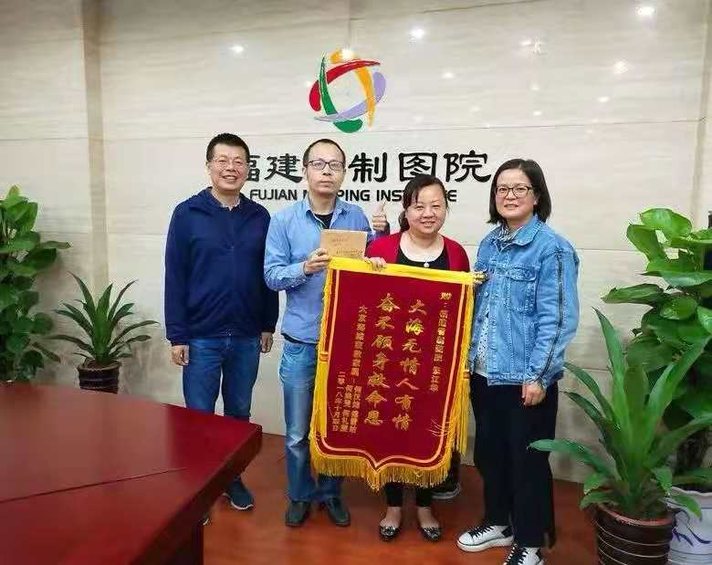  着红色上衣为张江华同志

